委托授权书
致：航天新商务信息科技有限公司
本人 齐宏 （姓名）系 北京康正宏基房地产评估有限公司 （公司名称）法人代表，兹授权我单位员工 常畅 ,身份证号 110102198903163020 ，办理中国航天科技电子采购平台证书申请事宜。
我公司对被授权人的签署的所有文件负全部责任。
授权有效期为一年，
授权期限： 2024 年 7 月 23 日
至 2025 年 7 月 22 日
注：附法定代表人和被授权人身份证复印件
法人身份证复印件
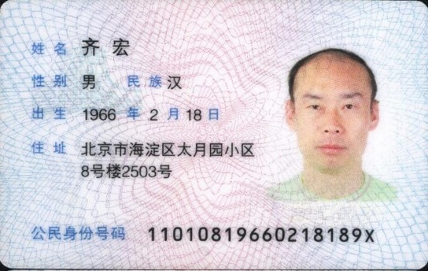 | 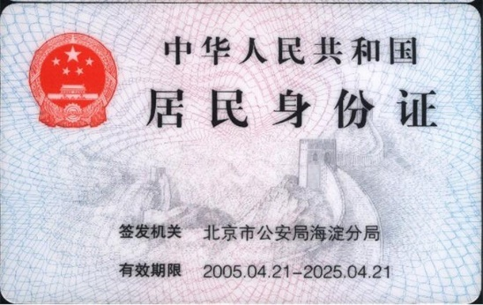
被授权人身份证复印件
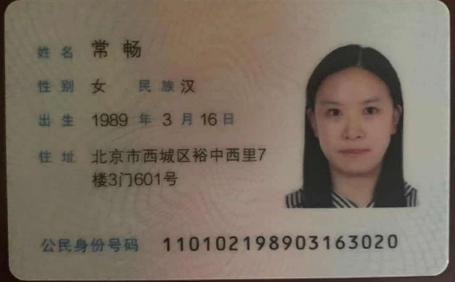 | 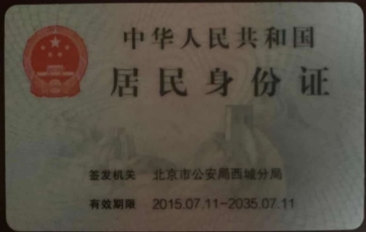

公司名称（盖章）
法定代表人（签字）
被授权人（签字）
日期： 年 月 日

